**Workshop – Inspanningstests bij personen met MS:**

**achtergrond en testinterpretatie**

**10/11/2012 – Programma & routebeschrijving**



Omdat fysieke fitheid in belangrijke mate het dagelijkse functioneren bepaalt, is het belangrijk om over een voldoende grote fysiek capaciteit te beschikken. Dit geldt zeker voor personen met MS die omwille van hun diverse symptomen vaak een minder actieve levensstijl hebben. Om de fysieke capaciteiten van een persoon in te schatten en eventueel te remediëren baseren atleten/coaches/therapeuten baseren zich hierbij vooral op de zogenaamde aerobe (2 mmol/l lactaatdrempel) en anaerobe (4 mmol/l lactaatdrempel) trainingsdrempels die kunnen bepaald worden tijdens een maximale gegradeerde inspanningstest (GXT). Tijdens een GXT wordt hiervoor de hartslag, bloedlactaat en ventilatie gemeten. Wat is een submaximale test. Hoe dien je als atleet/coach/therapeut deze variabelen te interpreteren? Wat kan je er uit afleiden en wat kan je niet uit afleiden? Tijdens deze bijscholing zullen we u inleiden in de inspanningsfysiologie en de basisprincipes van inspanningstests uitleggen zodat u als coach/atleet/therapeut uw eigen data kan interpreteren en omzetten naar een nog betere opvolging van uw patiënt.

**Programma:**

8.30-9u. Ontvangst (koffie en ontbijtversnaperingen)

9u. Inleiding Prof. Dr. Bert Op ’t Eijnde

9.10u. College - Exercise physiological basics

9.50u. Instructiepracticum - Inspanningstests afnemen en data-analyse

10.30u. Demonstratiepracticum – Inspanningstests op loopband of fiets

12.30u. Instructiepracticum – Vergelijken met data van topsporters, gezonde personen en personen met MS.

13u. Broodjeslunch.

**Doelpubliek, aantal deelnemers & benodigdheden**

Atleten/coaches/kinesitherapeuten

Beperkt aantal deelnemers: 20

Sportieve kledij

Cursusmateriaal wordt ter beschikking gesteld

**Routebeschrijving**

**Gebouw A**, Agoralaan, Universiteit Hasselt, B-3590 Diepenbeek

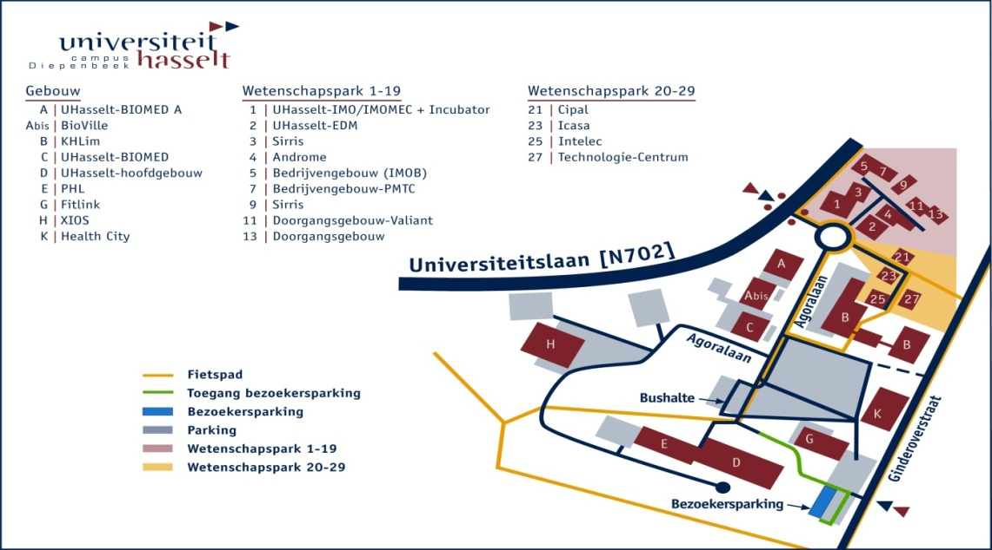

**Inschrijving**

Storting 25,- €

Rekeningnummer: BE30 0016 2092 9311

BIC: GEBABEBB

Met vermelding: Workshop M2S Adlon 10112012 + naam deelnemer(s)

**In samenwerking met:**

**naamloos.png**

**Hoorcollege: Exercise physiological basics***1***.**

Voordat we onder begeleiding van een deskundige een aantal inspanningstests zullen uitvoeren, is het belangrijk om (terug) de basisfysiologie van een inspanningstest kort te overlopen. Hierbij zullen we het achtereenvolgens hebben over het energiemetabolisme en de fysiologische achtergrond van inspanningstests.

**Instructiepractium: Inspanningstests afnemen en data-analyse***1***.**

Hoe worden inspanningstests uitgevoerd? Dit kan onder gestandaardiseerde laboratoriumcondities maar ook door veldtests. In dit instructiepracticum leggen we uit hoe de algemene basisconditie (VO2max) en het vermogen tegen verzuring worden gemeten met behulp van maximale inspanningstest. We geven instructies over de verschillende soorten inspanningstests, hun voor- en nadelen, het bepalen van de aerobe en anaerobe (trainings-)drempels en ook over de risico’s. Hierna analyseren we de bekomen data en trachten we deze te interpreteren.

**Demonstratiepracticum: Inspanningstests op de loopband/fiets***1,2***.**

Hoe is het gesteld met uw inspanningscapaciteit? Onder begeleiding meten we nu de inspanningscapaciteit van een aantal deelnemers.

**Instructiepracticum: Je eigen data analyseren en vergelijken met die van topsporters en testresultaten van personen met MS***1***.**

Tijdens het demonstratiepracticum hebben we inspanningstests uitgevoerd bij enkele deelnemers. In dit practicum worden de bekomen data vergeleken met mekaar en met die van topsporters en vooral met die van personen met MS (bekomen uit diverse wetenschappelijke studies). Waar zitten nu de verschillen en hoe kunnen deze eventueel geremedieerd worden?